НЕОСТОРОЖНОЕ ОБРАЩЕНИЕ С ОГНЕМ - ПРИЧИНА ПОЖАРА
Люди давно научились пользоваться огнем. Сначала они спасались от огня, но потом догадались и о его пользе. Огонь согревал, защищал от хищников. И с тех пор огонь остается постоянным спутником человека. Но всякий раз, когда человек забывает об осторожности, мирный огонь превращается в страшное пламя пожара.
Пожар – такой огонь, с которым обычный человек не справится, нужны настоящие пожарные. В результате пожара люди могут пострадать и даже погибнуть. Так же наносится материальный ущерб – сгорают дома, машины и другое имущество людей.
Пожар начинается с возгорания, то есть сначала что-то начинает гореть от источника зажигания. Источником зажигания может быть, например, оставленный без присмотра включенный утюг, неисправная электропроводка, брошенный тлеющий окурок или упавшая горящая свеча.
Опасными спутниками огня являются:
• ядовитый дым;
• высокая температура;
• задымление и плохая видимость;
• паника и растерянность;
• обрыв электропроводов и возможность поражения электротоком;
• обрушение конструкций, взрыв бытового газа.
Наиболее частыми причинами возгораний и пожаров является неосторожное обращение с огнем:
1.неосторожное обращение с открытым огнем, свечами, бенгальским огнем около новогодней елки, на балконе;
2. чистка одежды бензином, использование бензина для разжигания печки;
3. курение в постели, в сарае.
4. брошенная в сухую траву, в мусор непотушенная спичка или сигарета;
5. попадание на балкон непотушенных окурков или спичек с верхних этажей;
6. сушка одежды, разогревание красок и лаков над газовой плитой;
7. близкое размещение бумажных абажуров, газет, синтетических и других горючих материалов к лампам накаливания, печкам, электрокаминам, обогревателям;
8. неосторожность в обращении с фейерверками, хлопушками, петардами.
Данные причины, как правило, допускают беспечные люди, а также подростки и дети.
Как правильно себя вести, если в твоем доме начался пожар?
1. Вызови пожарную охрану по телефону «01/101 (с сотового телефона)» или 112. Назови точный адрес и свою фамилию, а так же где и что горит.
2. Если телефона нет – зови соседей, кричи «Пожар!», стучи в стены, по трубам, чтобы все услышали твой сигнал тревоги.
3. Покинь горящее помещение, предупреди соседей.
4. Встречай пожарных.
5. Если началось возгорание – огонь небольшой, попробуй справиться с ним сам: срывай горящие занавески, заливай водой, накрывай одеялом и топчи ногами.
6. Загоревшиеся электроприборы отключи от электросети – вытащи вилку прибора из розетки, при сильном задымлении дыши через мокрую ткань.
8. Самое главное! Пожар могут потушить только пожарные, у которых есть специальные средства тушения.
Что НЕЛЬЗЯ делать при пожарах, чтобы не усилить действие огня?
1. Распахивать окна и двери в горящем помещении – кислород усилит горение.
2. Близко подходить к огню из-за опасности взрыва, обрушения конструкций здания. При больших пожарах образуются горячие воздушные потоки, которые могут затянуть человека в огонь.
3. Поддаваться панике и мешать тем, кто тушит пожар, спасает имущество.
4. Тушить водой включенные в сеть электробытовые приборы, электрощиты и провода.
Как надо выходить из задымленного помещения:
1. Защитить глаза, рот и нос куском влажной ткани, при возможности накрыться плотной влажной тканью и двигаться пригнувшись или ползком.
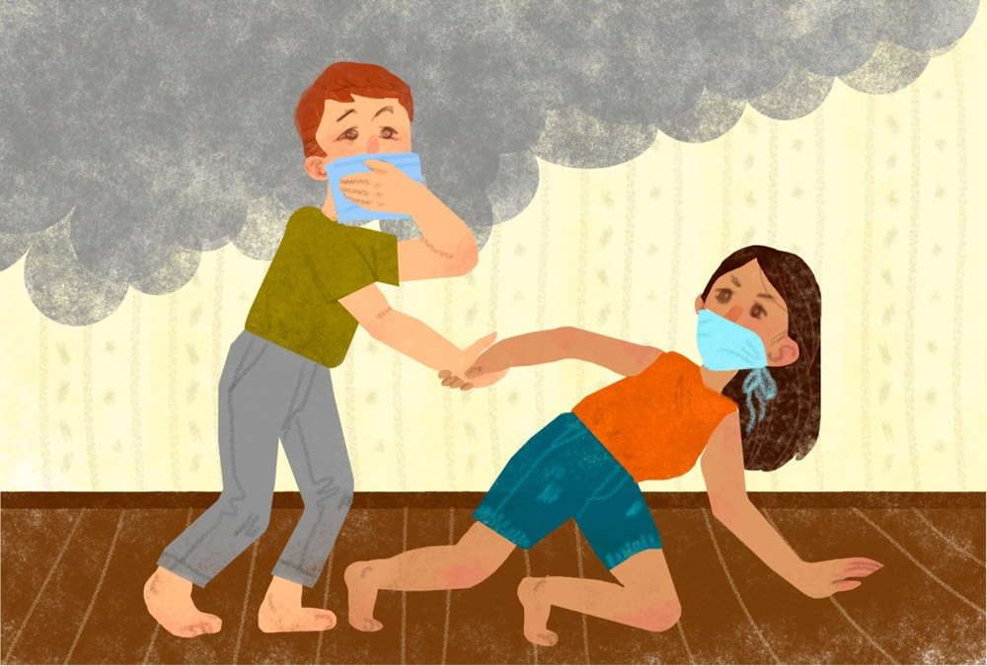
2. Если удастся, взять с собой фонарик, так как в задымленном помещении плохо видно.
3. Не входить туда, где очень много дыма.
4. Если из-за густого дыма и высокой температуры невозможно выйти на улицу, нужно немедленно вернуться обратно, плотно прикрыв за собой дверь, постараться привлечь к себе внимание прохожих и пожарных через окно балкона или окно квартиры.
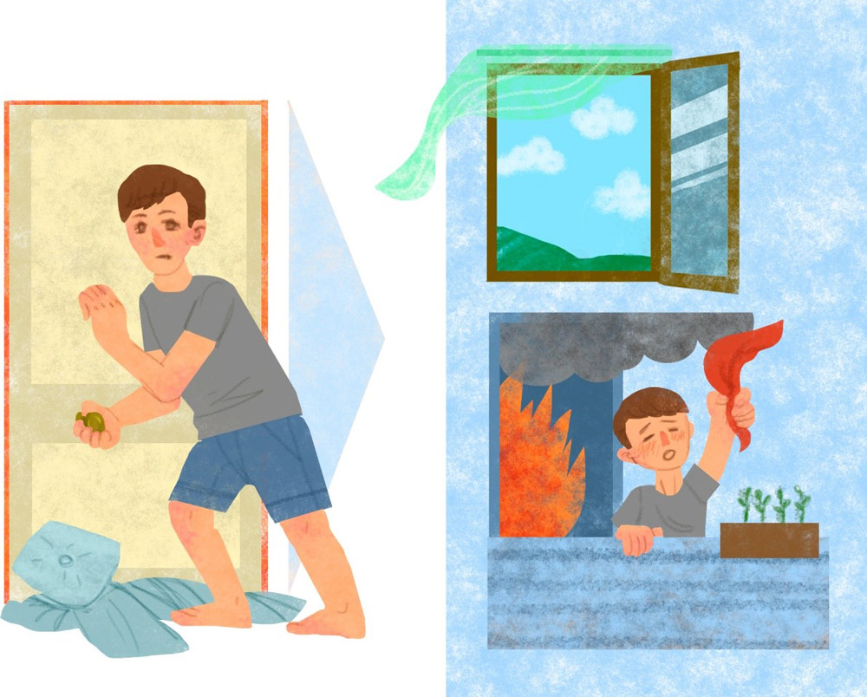
5. В многоэтажных зданиях идти в сторону не задымленной лестницы. Держаться за стены, поручни, дышать через влажную ткань, быть внимательным – не пропустить выход.
Что делать, если при пожаре нельзя покинуть квартиру
1. Позвонить пожарным, назвать адрес, имя и фамилию, номер телефона и сказать, что выход на лестницу закрыт.
2. Закрыть дверь в квартиру, заткнуть все щели и вентиляционные отверстия тряпками, лучше, если тряпки будут влажными.
3. Создать запас воды в ванной.
4. Закрыться в дальней от входа комнате, лучше в той, где есть балкон.
5. Подавать сигналы спасателям куском яркой ткани с балкона или фонариком из комнаты, если дым снаружи.
6. При сильном задымлении или резком повышении температуры выйти на балкон, плотно прикрыв за собой дверь. Захватить с собой намоченное одеяло или другую плотную ткань, чтобы защититься от огня при его проникновении через окно или дверь.
Начав бороться за свою жизнь, надо бороться до конца, а не прыгать вниз.

